一二单元期中检测 (时间：40分钟 满分：70分)
一、单项选择题。(每小题2分，共30分)
1．习近平在中央全面深化改革领导小组会议上发表重要讲话。他强调，要弘扬改革创新精神，推动思想再解放、改革再深入、工作再抓实，凝聚起全面深化改革的强大力量，在新起点上实现新突破。下列说法最能体现材料内容的是( )
A．改革开放是社会主义中国的强国之路 B．改革开放是新时期中国最鲜明的特点
C．全面深化改革才能推进社会发展 D．对外开放是我国现代化建设必不可少的条件
2．我国通过实行改革开放、实现中国经济腾飞的根本目的是( )
A．提高人民生活水平和生活质量 B．让一部分人先富起来
C．实现人民共同富裕和同步富裕 D．实现社会主义现代化
3．国家主席习近平在博鳌亚洲论坛年会开幕式上的主旨演讲在“一带一路”沿线地区引发强烈反响。沿线地区各界人士表示：演讲为当地发展指明方向，彰显了中国坚持对外开放、倡导合作共赢以及推进经济全球化的坚定决心和大国担当。这说明( )
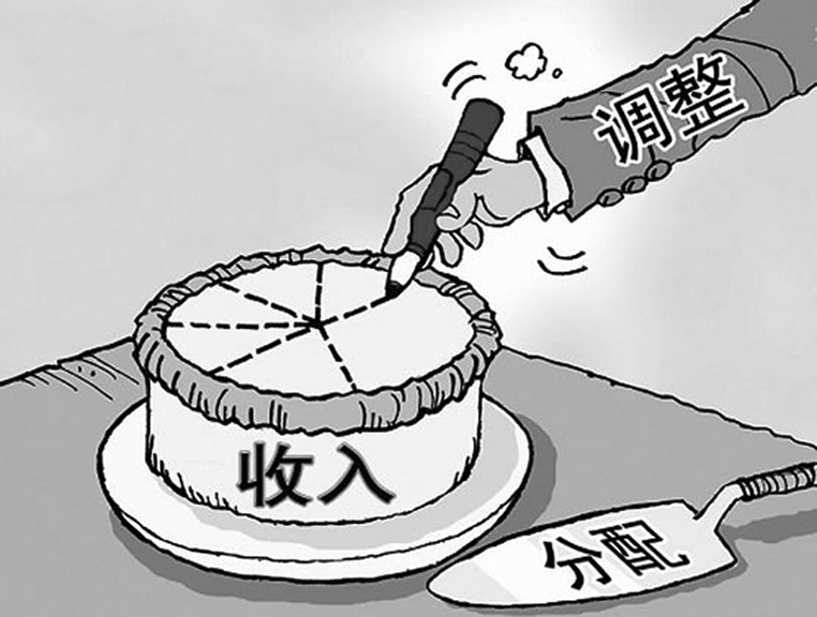
①我国引领世界经济发展 ②我国成为推动世界经济增长的主要稳定器和动力源 ③经济全球化为中国等发展中国家提供了更多机会 ④中国的经济发展对世界经济的贡献率和影响力越来越大
A．①④ B．②④ C．①③ D．②③
4．右侧漫画表明，改革分配制度( )
①有利于维护社会的公平正义 ②有利于人民共享改革发展的成果 ③体现了同步富裕的根本原则 ④能消除人们之间的收入差距
A．①② B．①④ C．②③ D．③④
5．当今3D打印技术研发成为又一次世界性科技角逐的焦点，也必将对“中国制造”带来严峻挑战。这警示我国( )
①必须增强科技创新驱动发展的动力 ②把引进国外先进技术作为自己发展的根本基点 ③必须把科技创新作为现阶段工作中心 ④营造尊重“劳动、知识、创造、人才”的社会氛围
A．②④ B．①③ C．②③ D．①④
6．习近平总书记在 “科技三会”上，发出了建设世界科技强国的伟大号召，科技创新事业呼唤创新人才，特别是青少年科技后备人才。为此，青少年应该( )
①努力学习科学文化知识，培养创新意识和能力 ②积极参加科技小发明、小制作活动 ③树立崇高远大的理想，发扬艰苦奋斗精神 ④加大科技投入，为自主创新提供物质保障
A．①②④ B．②③④ C．①②③ D．①③④
7．2017年11月8日—10日，应国家主席习近平的邀请，美国总统特朗普对我国进行了为期3天的国事访问，其间中美两国签署了高达2 535亿美元的贸易订单，中国民航与美国波音公司一次签下了300架380亿美元的飞机大单。中国要卖出8亿件衬衣才能进口一架波音飞机。我们应该从这8亿比1的巨大反差看到“核心技术”的价值。这说明了( )
A．我国的科技创新能力远远落后于其他国家
B．在激烈的国际竞争中，唯创新者进，唯创新者强，唯创新者胜
C．我国不可能掌握先进的核心技术
D．中国不需要掌握先进的技术
8．习近平在会见天宫二号和神舟十一号载人飞行任务航天员及参研参试人员代表时强调，星空浩瀚无比，探索永无止境，只有不断创新，中华民族才能更好地走向未来。我们正在实施创新驱动发展战略，这是决定我国未来发展的重大战略。我国实施创新驱动发展战略，是因为( )
①中国的未来发展和中华民族的伟大复兴，基础在创新 ②时代发展呼唤创新 ③创新是推动发展的第一动力 ④科技创新能力越来越成为综合国力竞争的决定性因素
A．①②③ B．①②④ C．①③④ D．②③④
9．2024年3月4，十四届全国人大第二次会议在京召开。近3 000名全国人大代表欢聚一堂，共商国是，会议表决通过了《政府工作报告》。这说明( )
A．我国的一切权力属于广大人民 B．各级人民代表大会享有立法权
C．人民代表决定了党的方针政策 D．全国人民代表发挥着监督作用
10．人民民主是社会主义的生命，发展中国特色社会主义民主是我们党始终不渝的奋斗目标。因为( )
A．中国特色社会主义民主是全体中国公民的民主
B．中国特色社会主义民主是具体的民主
C．没有民主就没有社会主义，就没有社会主义现代化建设，没有中华民族的伟大复兴
D．人民代表大会制度保障了人民当家作主权利的实现
11．社会主义民主政治建设的基础是( )
A．实行人民代表大会制度，保障人民当家作主
B．实行中国共产党领导的多党合作和政治协商制度，发展协商民主
C．实行民族区域自治制度，保障少数民族合法权利
D．实行基层群众自治制度，发展基层民主
12．实行依法治国、建设社会主义法治国家就要( )
①科学立法 ②严格执法 ③公正司法 ④全民守法
A．①③ B．②④ C．①②③④ D．①②③
13．2018年3月21日，中共中央全文对外公布了《深化党和国家机构改革方案》，中国机构改革在组织上保障党和国家依宪执政和依宪治国，推动全面依法治国进程，维护国民权利，昭示了法治的初心、决心和信心。下列做法有利于建设社会主义法治国家的有( )
①对外逃贪官展开“国际大追逃” ②在大中小学校开展法制教育 ③开通免费律师服务热线 ④对所有违法的官员给予刑罚处罚
A．①②③ B．①③④ C．①②④ D．①②③④
14．中共中央办公厅、国务院办公厅印发了《关于全面推进政务公开工作的意见》，并发出通知，要求各地区各部门结合实际认真贯彻执行。全面推进政务公开有利于( )
①规范政府及其工作人员的行政行为，提高政府的公信力 ②更好地保障公民的知情权、参与权、表达权和监督权 ③便于公民监督政府的工作，维护自己的合法权益 ④政府的工作被人民认可和接受，树立政府的权威
A．①②③ B．①③④ C．②③④ D．①②③④
15．“为了保护民事主体的合法权益……弘扬社会主义核心价值观，根据宪法，制定本法。”2017年10月1日正式实施的《民法总则》第一条开宗明义，成为将社会主义核心价值观融入法治中国建设的鲜明写照。这说明了( )
①凡是社会主义道德所谴责的行为，都是法律所禁止的行为 ②我国法律和社会主义道德互相促进、互相补充 ③社会主义道德比法律更有约束力 ④我国坚持依法治国和以德治国相结合
A．①③ B．①④ C．②③ D．②④
二、非选择题。(共计40分)
16．材料一 国务院总理李克强语录摘要选读：“发展经济——推动经济转型，把改革红利、内需潜力、创新活力叠加起来，形成新动力，打造中国经济的升级版。”
(1)请你结合总理的语录为“打造中国经济升级版”进言献策。(两条即可，要用句子!4分)

材料二 在庆祝中国共产党成立95周年大会上习近平指出：改革开放是当代中国最鲜明的特色，是我们党在新的历史时期最鲜明的旗帜，是党和人民事业大踏步赶上时代的重要法宝。
(2)材料二说明了什么?(2分)
17．材料一 2017年11月5日19时45分，我国在西昌卫星发射中心用长征三号乙运载火箭，以“一箭双星”方式成功发射第二十四、二十五颗北斗导航卫星，开启了北斗卫星导航系统全球组网的新时代。北斗，已成为当代中国一张耀眼的“国家名片”。
材料二 李克强总理在国务院常务会议上指出：要全面深入贯彻落实党的十九大精神和部署，实施创新驱动发展战略，激发“双创”澎湃活力，弘扬工匠精神，这是推动中国经济转型升级的强大动能。在全面建成小康社会和全面建设社会主义现代化国家进程中，创新型技能人才可以大有作为，也必将大有作为。
材料三 国务院制定的《关于强化实施创新驱动发展战略进一步推进大众创业万众创新深入发展的意见》，要求各地区、各部门要认真落实本意见的各项要求，进一步细化政策措施，切实履职尽责，密切配合，勇于探索，主动作为，及时总结经验，加强监督检查，确保各项政策落到实处，推进大众创业、万众创新深入发展，为全面实施创新驱动发展战略、培育壮大新动能、改造提升传统动能和促进我国经济保持中高速增长、迈向中高端水平提供强劲支撑。
据悉，你校近期拟开展落实“弘扬工匠精神，创新引领发展”的主题班会，请你积极参与并完成下列任务：
(1)“创新型技能人才可以大有作为，也必将大有作为”，请你谈谈对这句话的理解。(4分，写两点即可)

(2)激发“双创”澎湃活力，弘扬工匠精神，广大青少年应怎样作出应有贡献？(两个方面即可，4分)

(3)你班同学在全校开展“关于中学生创新现状的调查”活动，下表是同学们整理的部分数据。
问题 | 是 | 否
你认为你自己是否有创新意识？ | 76.3% | 23.7%
老师是否为你创新精神的培养提供了条件？ | 75.4% | 24.6%
学校的课程设置是否有利于你创新能力的培养？ | 44.2% | 55.8%
…… | …… | ……
请你概括上表所蕴涵的信息。(3分)

(4)结合所学，请你谈谈我国实施“创新驱动发展战略”的意义。(2分)


18．材料一 还有8天才满18岁的中学生刘若曦在自己的微博上发表了参选当地人大代表换届选举的宣言，成为了当地通过微博平台宣布独立参选人大代表年龄最小的参选人。
材料二 右图漫画《表决器》。

材料三 2018年3月30日，一场别开生面的“模拟人大”展示活动在某中学举行。展示会上，“模拟人大”学生“人大代表”听取了学校年度工作报告和未来一年的工作规划，向学校提交了《关于抵制网络不文明用语的议案》《关于管理、治理校园流浪猫狗的议案》《关于完善学校体育设施的议案》和《关于配置、改善校园安全设施的议案》，并对议案进行了充分讨论和表决。另外，大会还专门设置了“质询环节”，邀请学校相关领导上台接受“代表”质询，问题尖锐且具有针对性，学校领导认真地进行了答复和表态。绝大多数建议都得到学校采纳，并规定了整改完善的具体时间。
阅读上述材料，结合所学知识，回答下列问题：
(1)以上材料说明了什么？(2分)

(2)从以上材料可以看出，我国公民可通过哪些方式参与民主生活？(5分)

(3)公民参与民主决策的制度保证有哪些？（写出一个即可4分）

（4）结合材料三，请你谈谈公民应怎样提高依法有序参与民主生活的能力？(4分)

19．材料一 2017年8月18日起，六集政论专题片《法治中国》在中央电视台综合频道首播，并在融媒体平台同步推出。专题片有着宏大的时代背景，更有着深厚的历史积淀；既源于千百年来的实践探索，又指向实现中华民族伟大复兴的中国梦。①实现中华民族伟大复兴的中国梦，需要法治护航；②建设法治中国，需要党的领导来“掌舵”。
材料二 习近平同志在参加十三届全国人大一次会议重庆代表团审议时就法治与德治作了深刻阐述，强调“要既讲法治又讲德治”“把法律和道德的力量、法治和德治的功能紧密结合起来”。
(1)结合所学知识，分别谈一谈你对材料一画线句子的理解。（或划线部分说明了什么？或为什么需要法治护航？需要党的领导来掌舵？）(2分)

(2)结合材料二，请你谈谈“法治”与“德治”的关系。(4分)

